第十周报告

1. **实验概览**

本实验旨在理解理解图像特征提取中边缘检测的概念，理解canny边缘检测的具体步骤：灰度化图片、高斯滤波、基于不同梯度算子计算灰度值的梯度、实现非极大值抑制、基于双阈值算法检测实现边缘连接。实现Canny边缘检测算法，利用不同梯度算子和阈值并比较性能。

1. **实验环境**

Docker: sjtumic/ee208

1. **解决思路**
   1. **灰度图读取**



* 1. **基于opencv实现高斯滤波**



选择3 * 3 高斯核进行滤波操作

* 1. **构建梯度算子**

代码中构建有Sobel算子和Prewitt算子

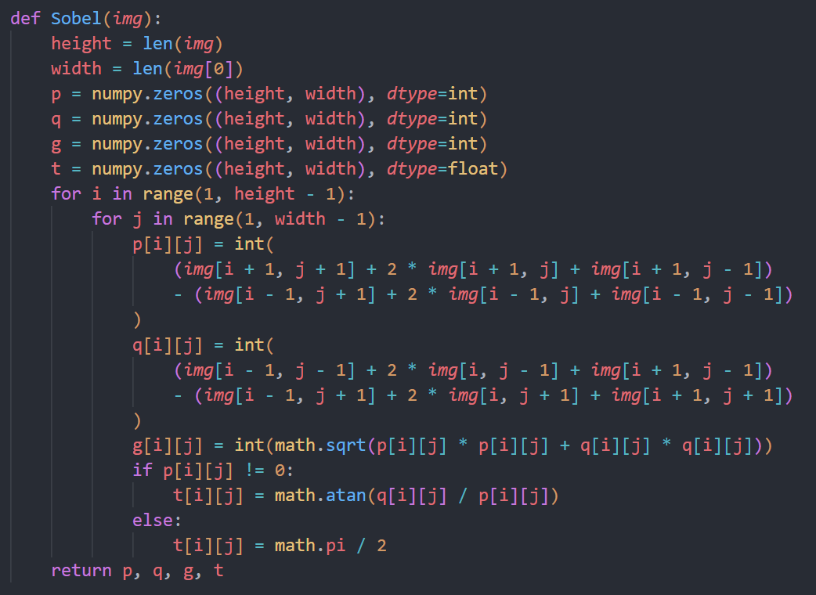

其中返回的g为灰度值图，t为各个点出的梯度方向用以NMS使用

* 1. **实现非极大值抑制（NMS）**

NMS用于消除冗余边缘点。在具体实现中，根据梯度方向的情况分类， 计算得到dtmp1和dtmp2两个临时值并和目标像素点进行比较，舍弃不为边缘点的像素。（具体实现见附录代码中NMS函数）

* 1. **双阈值算法检测**

比较图像灰度值和两个阈值，高于high参考的直接连接，高于low低于high的像素点，查找附近是否有确定的边缘，如有则进行连接。（具体算法详见附录threshhold函数）

1. **代码运行结果**

利用opencv自带Canny函数：

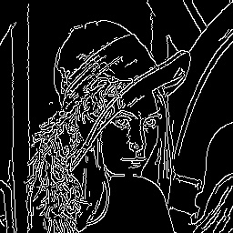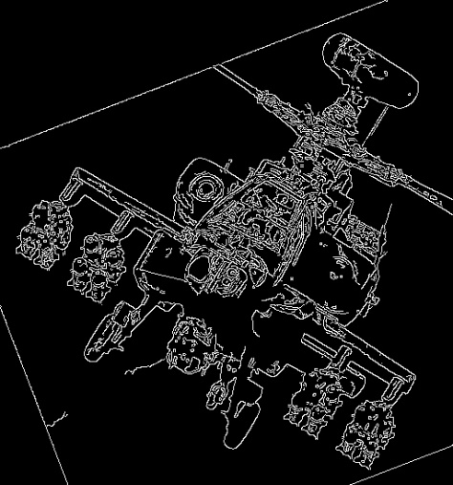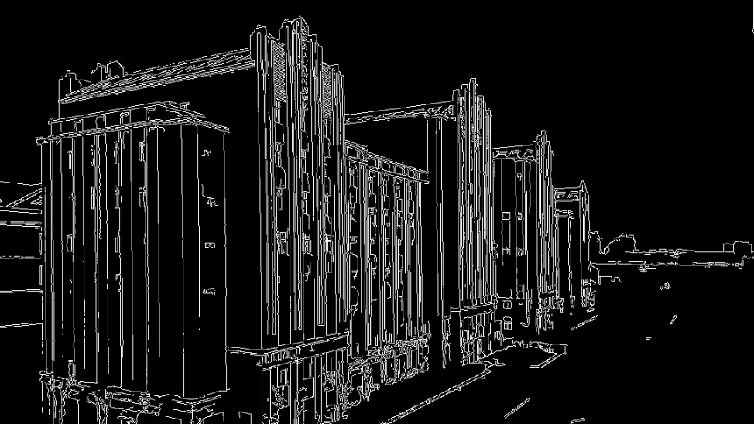

利用Sobel算子：（阈值40, 120）：

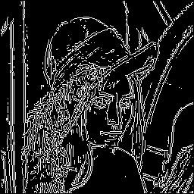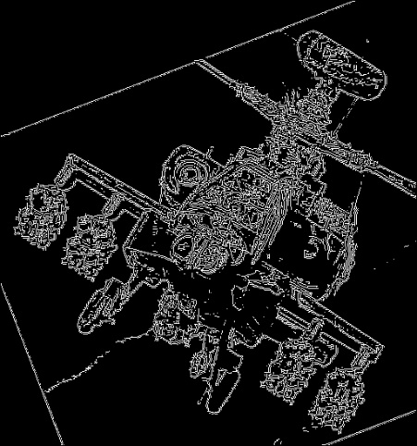

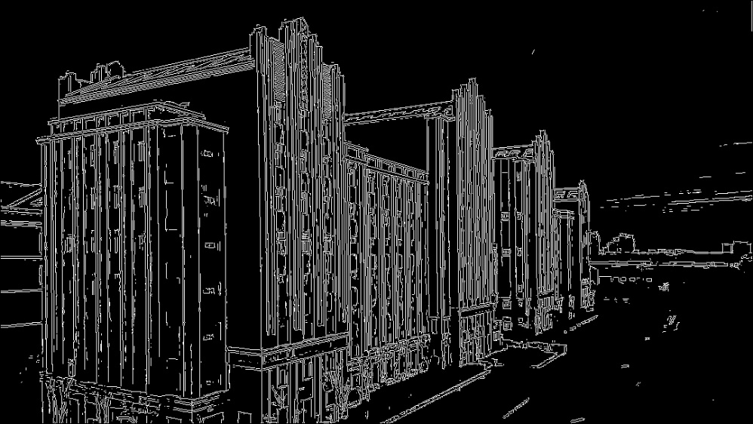

Sobel算子（阈值64, 160）：

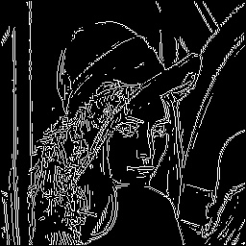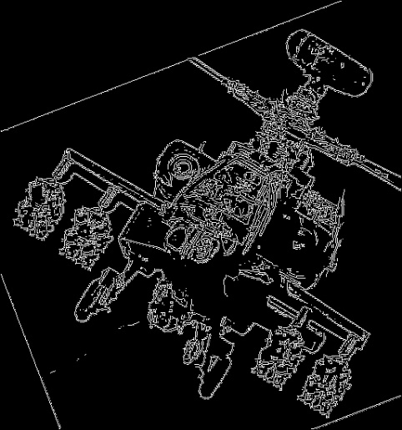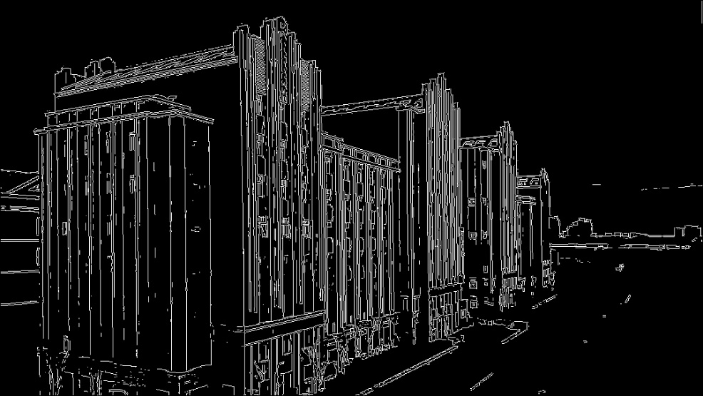

Sobel算子（阈值80, 200）：

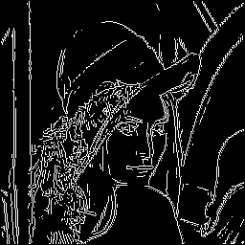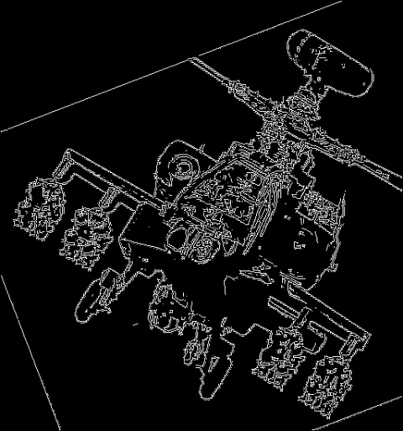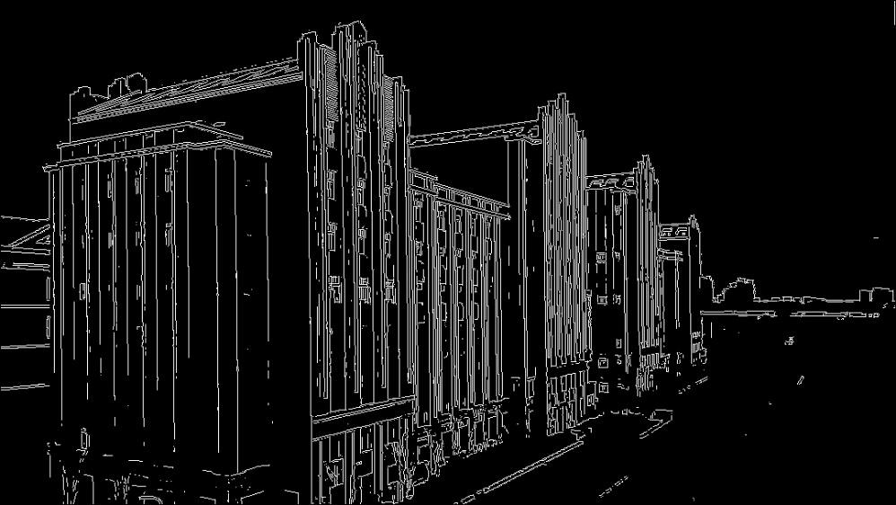

Prewitt算子（阈值40, 120):

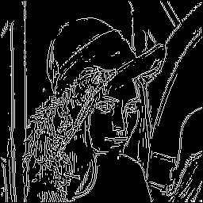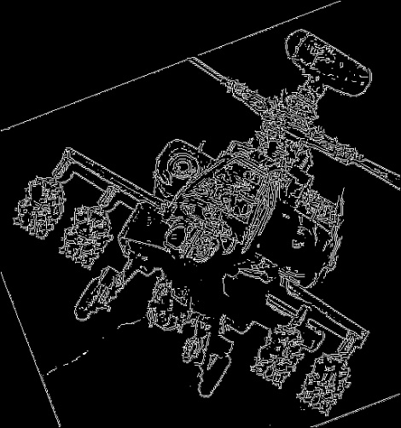

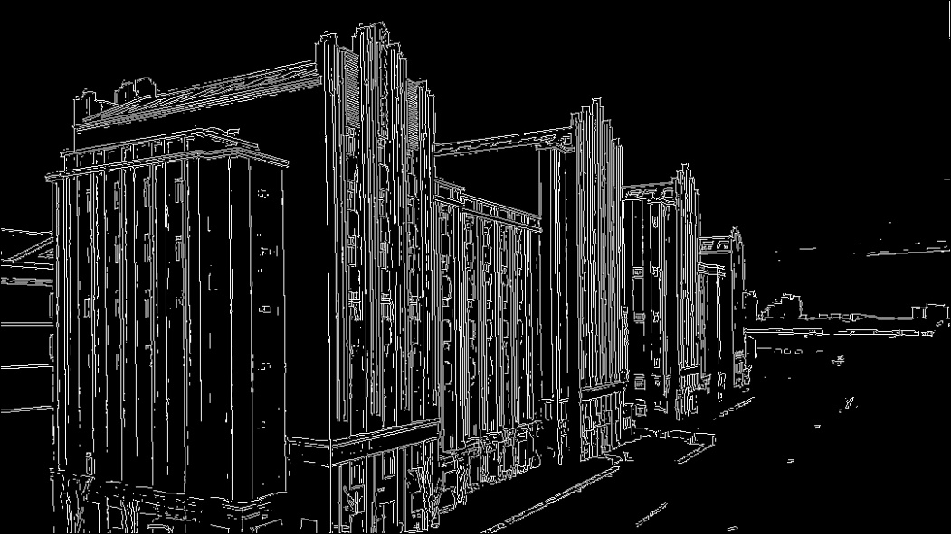

1. **分析与思考**

* **阈值比较：**当阈值上升时，能够消除更多的假边缘，但同时造成整体检测出的边缘变得更加稀疏，出现边缘不闭合的情况
* **算子比较：**Sobel算子和Prewitt算子基本都基于图像卷积的原理，Prewitt算子更加倾向于检测垂直和水平边缘，Sobel算子在处理弧形曲线时有更好的表现

**代码详见文件夹中canny.py**